ISO文控员/文管员实务课程
【课程描述】
文控员是ISO9000、ISO14001、ISO45001及IATF16949等ISO管理体系文件保持受控状态的重要人员,负责体系文件及相关记录的保存、控制和管理，确保文件和记录的安全性和有效性。为企业在ISO管理体系的建立或维护中有专业人士对整个体系的文件做有效合理的管控，确保体系的有效性、充分性、适切性；德信诚顾问讲师采用多媒体现场演示，课堂演讲和讨论，案例分析讲座，学员无需ISO基础,从零开始讲授。
【课程对象】
ISO14001文控员、ISO45001文管员及ISO9000文管员、IATF16949文控员等ISO体系文件管理员或企业内主导文件管理人员以及有志于从事ISO体系管理类工作或以此寻求更好的就业/发展机会的各界人士。
【课程费用】 人民币880元(含教材﹑证书、午餐﹑茶水)。
【课程大纲】
时间 | 上午9:00—12:00 | 下午1:30-4:30
课程  内容 | 第一讲:ISO管理体系基本知识  第二讲:ISO9001/ISO14001/ISO45001标准对文件管制的要求  第三讲:ISO体系文件的编写  1、文件的概述-文件金字塔  2、文件编号原则  3、文件的框架结构-文件八股文结构  4、文件的格式和标识  5、文件的编写、审核、批准权限  6、体系管理手册、程序文件、作业指导书、表格的编写实例 | 第四讲:文件的控制与管理  1、文件控制总览表  2、受控文件的标识方法  3、文件的修改流程  4、文件的分发、回收控制  5、外来文件的管理  6、电子文件的管理  第五讲:文件与记录数据管理实务探讨
热门内训课程 | 企业钻石卡：到企业内训6天  内审员内训：到企业内训1-4天  优秀班组长内训：到企业内训2-4天  QCC品管圈内训：到企业内训1-4天  6sigma六西格玛绿带内训：到企业内训4天  JIT精益生产现场管理与改善实务内训：到企业内训4天  APQP/FMEA/SPC/MSA/PPAP五大工具内训：到企业内训4天 |  | 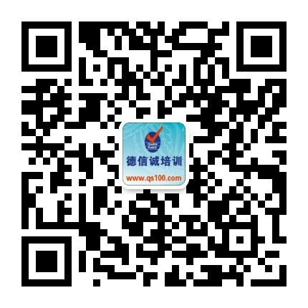
★ 报名咨询热线： 0755-25585689、13923767579 黄小姐、劳小姐
★ 课程费用含培训教材﹑午餐、证书、税费等（所有公开课均可提供到厂内训，请提前预约）
★ 详细课程大纲请登陆：www.55top.com 查询! QQ：675978375、153570591、1484093445

E-MAIL TO：qs100@qs100.com

ISO文控员/文管员实务课程
报 名 表
参加学员姓名 |  |  | 身份证号码
公司发票抬头 |  |  |  |  | 传真FAX
联系人/部门 |  | QQ/E-mail |  |  | 联系电话
证书邮寄地址
★ 报名咨询热线： 0755-25585689、13923767579 黄小姐、劳小姐
★ 课程费用含培训教材﹑午餐、证书、税费等（所有公开课均可提供到厂内训，请提前预约）
★ QQ：675978375、153570591、1484093445 微信服务号：dxcsz01

